Породичне народне лирске песме
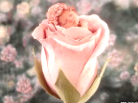
Мајка Јову у ружи родила

Мајка Јову у ружи родила,
ружица га на лист дочекала,
бела вила у свилу повила,
а пчелица медом задојила,
ластавица крилом покривала:
нек’ је румен к’о ружа румена,
нек’ је бијел к’о бијела вила,
нек’ је радин к’о пчела малена,
нек’ је хитар као ластавица.

1.Успаванка говори о:

а) Јовином првом рођендану б) вилама
в) природи г) љубави мајке према детету

2. Заокружи оно што се помиње у песми:
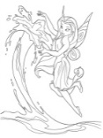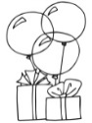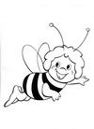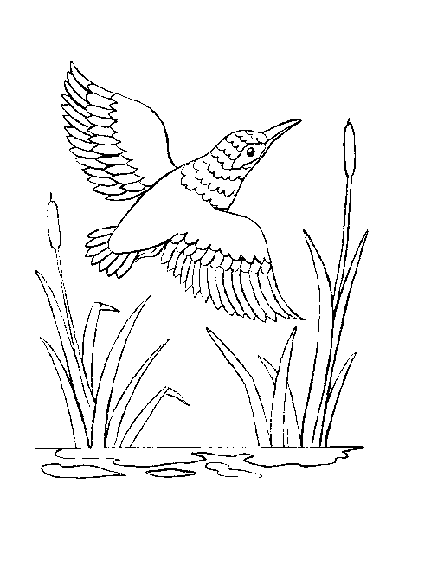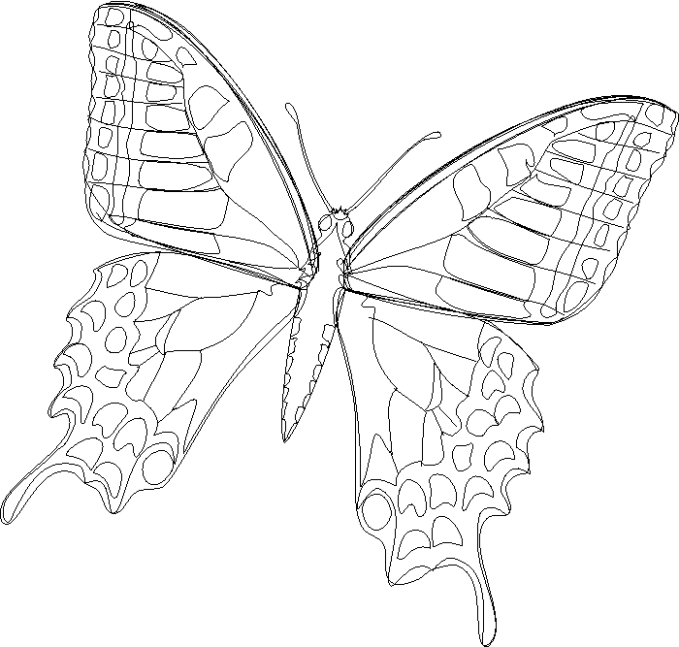
3. Подвуци стихове којима је исказано поређење.
4. Напиши у свесци шта мајка жели Јови.

Сестре без брата
Двије сеје брата не имале,
Па га вију од бијеле свиле,
Од бијеле и још од црвене;
Струк му мећу дрво шимширово,
Црне очи два драга камена,
Обрвице морске пијавице,
Ситне зубе два низа бисера;
Залажу га медом и шећером:
„То нам једи, па нам пробесједи.“

1. Песма говори о:

а) дечијој игри б) жељи сестре да има брата
в) прављењу играчке г) тузи сестре без брата

2. Очи су као ______________________________,
обрве као _________________________________,
а зуби ____________________________________.

3. Подвуци речи које показују какве су очи и зуби.

4. Речима одмила исказује се љубав (сестра – сеја).
Напиши речи одмила за чланове породице:

_____________________________________________

***Изабери једну песму, препиши је писаном ћирилицом и научи јe.
Породичне народне лирске песме
Мајка Јову у ружи родила

Мајка Јову у ружи родила,
ружица га на лист дочекала,
бела вила у свилу повила,
а пчелица медом задојила,
ластавица крилом покривала:
нек’ је румен к’о ружа румена,
нек’ је бијел к’о бијела вила,
нек’ је радин к’о пчела малена,
нек’ је хитар као ластавица.

1.Успаванка говори о:

а) Јовином првом рођендану б) вилама
в) природи г) љубави мајке према детету

2. Заокружи оно што се помиње у песми:
3. Подвуци стихове којима је исказано поређење.
4. Напиши у свесци шта мајка жели Јови.

Сестре без брата
Двије сеје брата не имале,
Па га вију од бијеле свиле,
Од бијеле и још од црвене;
Струк му мећу дрво шимширово,
Црне очи два драга камена,
Обрвице морске пијавице,
Ситне зубе два низа бисера;
Залажу га медом и шећером:
„То нам једи, па нам пробесједи.“

1. Песма говори о:

а) дечијој игри б) жељи сестре да има брата
в) прављењу играчке г) тузи сестре без брата

2. Очи су као ______________________________,
обрве као _________________________________,
а зуби ____________________________________.

3. Подвуци речи које показују какве су очи и зуби.

4. Речима одмила исказује се љубав (сестра – сеја).
Напиши речи одмила за чланове породице:

_____________________________________________

***Изабери једну песму, препиши је писаном ћирилицом и научи јe.

